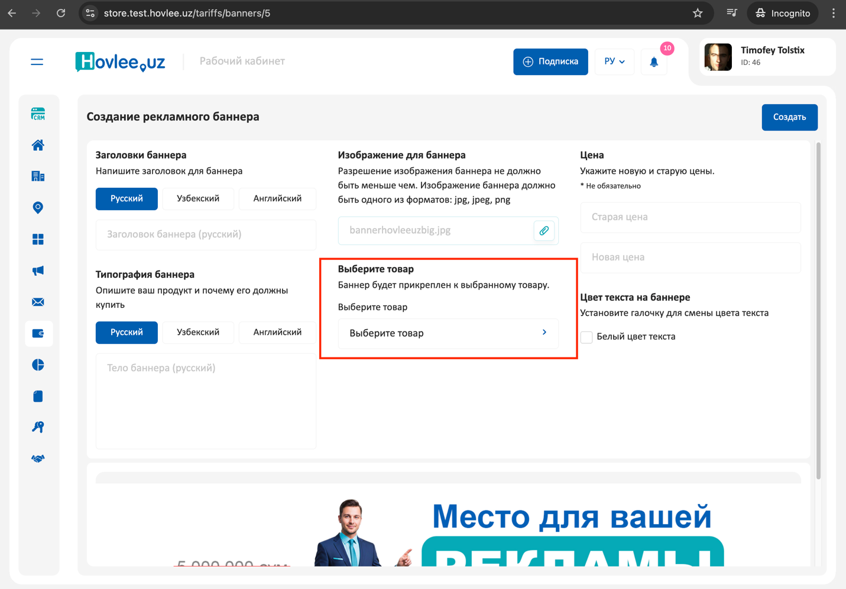
- При создании рекламного баннера в кабинете ТТ пользователь имеет возможность выбора привязки товара или услуги в виде ссылки к баннеру

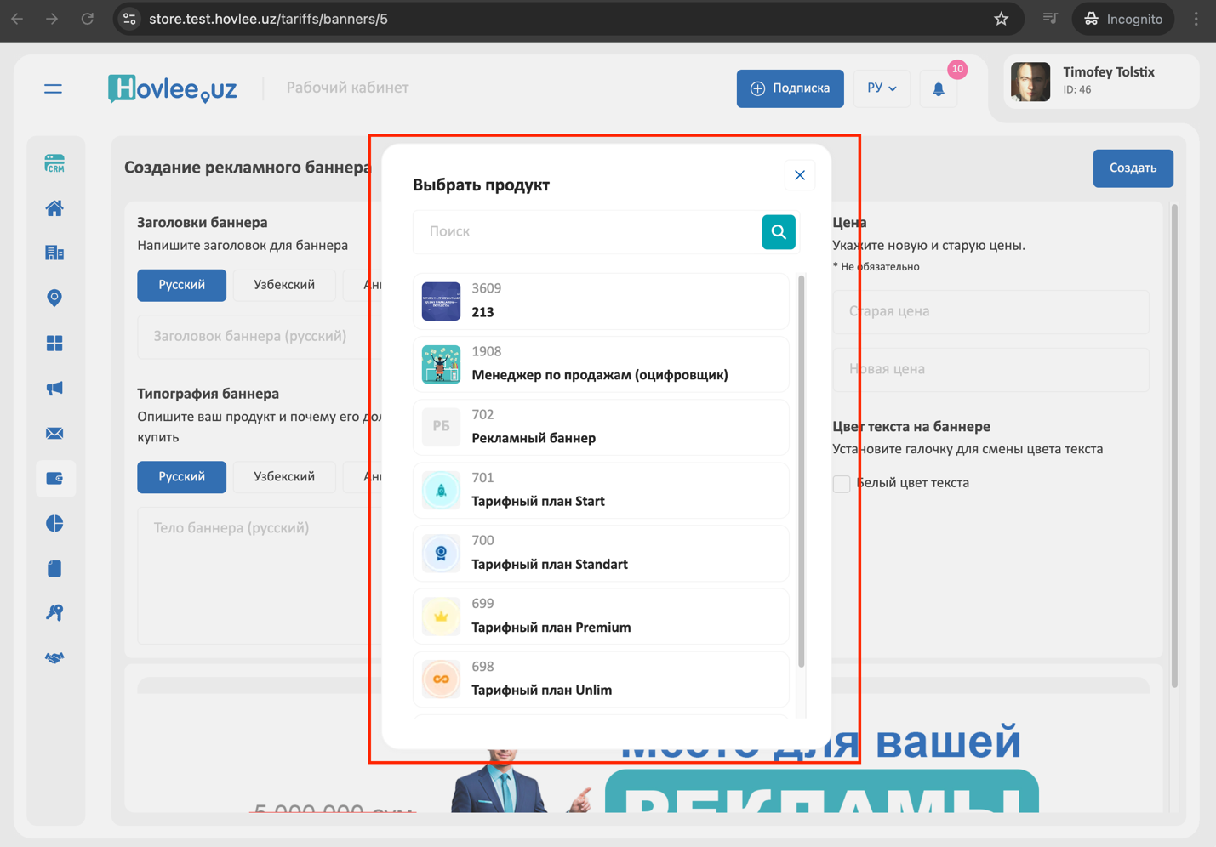

Но у Владельца ТТ, приобретший тариф с CRM с услугами есть отдельно “услуги из CRM”, которые не входят в товары и услуги вне CRM
Необходимо добавить возможность прикрепления к баннеру услуг из CRM
Чтобы услуги из CRM отображались в том же списке и также, как и товары и услуги вне CRM.

- В футоре сайта есть строчка с переходом на “Оформить подписку”
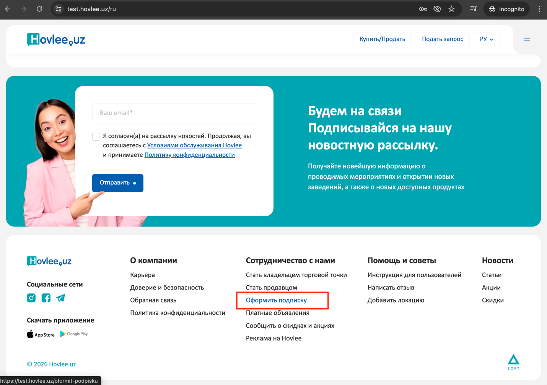

Она ведет на страничку с тарифами которых уже нет.
Мы перешли к системе конструктора тарифов и выбора необходимых пользователю (владельцу ТТ) модулей.
В CMS мы хотим блок в котором смогли бы редактировать текстовое поле с разъяснения по каждому платному модулю с возможностью прикрепления картинки. В на from части сайта можно сделать слайдер для пролистывания и ознакомления с платными модулями и подпиской.

